

Kružnice

Základní pojmy:
Kružnice je množina všech bodů v rovině, které mají od daného bodu S stejnou vzdálenost.
Daný bod označujeme jako střed kružnice.
Stejnou vzdálenost nazýváme poloměr a označujeme r.
Průměr je úsečka, která prochází středem kružnice a jejíž oba krajní body leží na této kružnici , označujeme ho d.
Vztah mezi poloměrem a průměrem kružnice je d = 2r r = $\frac{d}{2}$

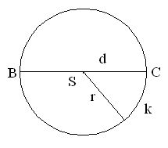

Tětiva je úsečka spojující dva libovolné body na kružnici. Nejdelší tětivou je průměr.
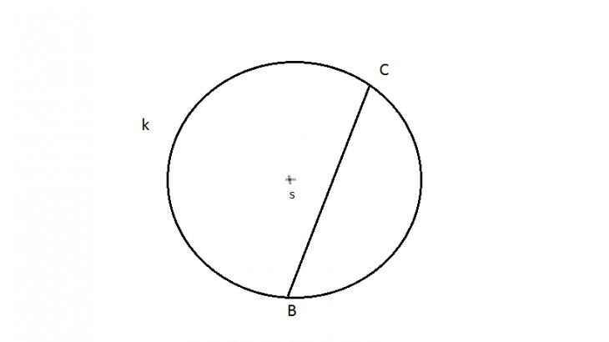

Procvičení:

1. Narýsuj kružnici k(S; 2 cm). Vyznač body A,B , které leží na kružnici a body C,D které leží uvnitř kružnice a body E,F které leží vně kružnici k. Všechny body spoj se středem S a urči, které z úseček jsou poloměrem kružnice. Tyto úsečky zapiš.

2. Narýsuj k(S; 5cm). Dál narýsuj :
a) tětivu /AB/ = 3 cm
b) bod C a dvě tětivy procházející tímto bodem, které jsou k sobě navzájem kolmé.

